|  |  |
| --- | --- |
|  | МИНИСТЕРСТВО ОБРАЗОВАНИЯ И НАУКИ РЕСПУБЛИКИ ТАТАРСТАН  **Государственное автономное профессиональное образовательное учреждение**  **«ЗЕЛЕНОДОЛЬСКИЙ МЕХАНИЧЕСКИЙ КОЛЛЕДЖ»** (ГАПОУ «ЗМК») |

**09.02.03 «Программирование в компьютерных системах»**

**МДК 03.01. ТЕХНОЛОГИЯ РАЗРАБОТКИ ПРОГРАММНОГО ОБЕСПЕЧЕНИЯ**

**СЕМЕСТРОВАЯ РАБОТА**

**Тема: «Реализация готовой продукции»**

**Исполнитель**: Изосимов Даниил Андреевич

**Группа**: 207

**Преподаватель:** Алемасов Евгений Павлович

**Дата сдачи** 07.12.2023 **Оценка** ____________

**Подпись преподавателя**  _______________________

**ЗЕЛЕНОДОЛЬСК – 2023**

**СОДЕРЖАНИЕ**

**Проблема предметной области** 3

**Цель разработки программного обеспечения** 3

**Задачи для достижения поставленной цели** 3

**Построение диаграммы вариантов использования (UseCase Diagram)** 4

**Построение диаграммы последовательности (Sequence Diagram)** 5

**Построение диаграммы классов (Class Diagram)** 6

**Разработка прототипа программного продукта** 7

# **Проблема предметной области**

Вы работаете в компании, занимающейся оптово-розничной продажей различных товаров. Вашей задачей является отслеживание финансовой стороны работы компании.

Деятельность Вашей компании организована следующим образом: Ваша компания торгует товарами из определенного спектра. Каждый из этих товаров характеризуется наименованием, оптовой ценой, розничной ценой и справочной информацией. В Вашу компанию обращаются покупатели. Для каждого из них Вы запоминаете в базе данных стандартные данные (наименование, адрес, телефон, контактное лицо) и составляете по каждой сделке документ, запоминая наряду с покупателем количество купленного им товара и дату покупки.

# **Цель разработки программного обеспечения**

Улучшение финансовой стороны работы компании.

# **Задачи для достижения поставленной цели**

Для достижения указанной цели необходимо решить следующие задачи:

1. Отслеживать и анализировать финансовые показатели компании, включая объем продаж, выручку, прибыль, затраты и другие финансовые показатели.
2. Анализировать спрос на товары, исследовать рынок и конкурентов, чтобы определить потенциальные возможности для расширения ассортимента и увеличения продаж.
3. Развивать и совершенствовать систему управления клиентскими данными, чтобы эффективно взаимодействовать с покупателями, удовлетворять их потребности и удерживать их как постоянных клиентов.
4. Внедрять и использовать современные информационные технологии и программные решения для автоматизации и оптимизации финансовых процессов компании.
5. Реализовать прототип программного продукта

# **Построение диаграммы вариантов использования (UseCase Diagram)**

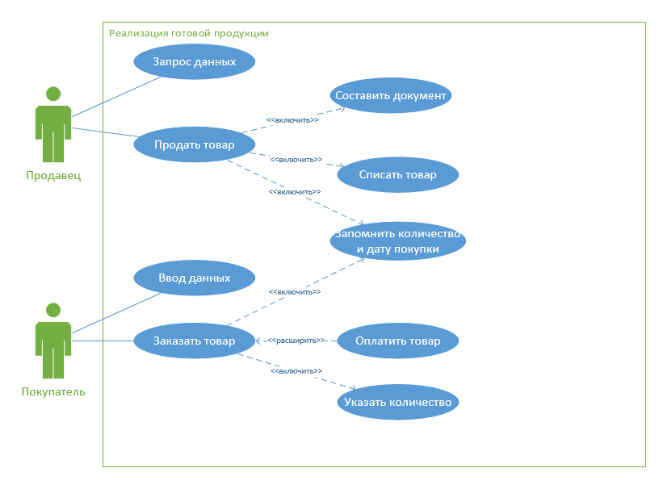

# **Построение диаграммы последовательности (Sequence Diagram)**

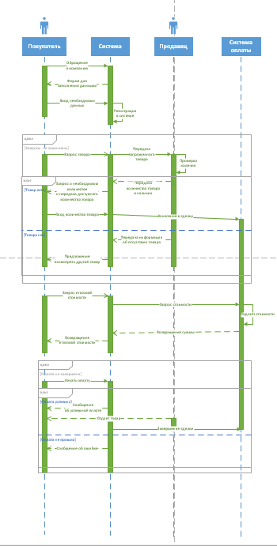

# **Построение диаграммы классов (Class Diagram)**

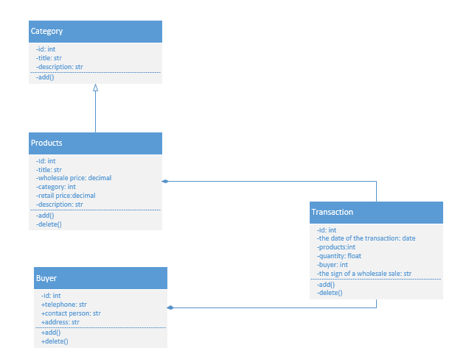

# **Разработка прототипа программного продукта**

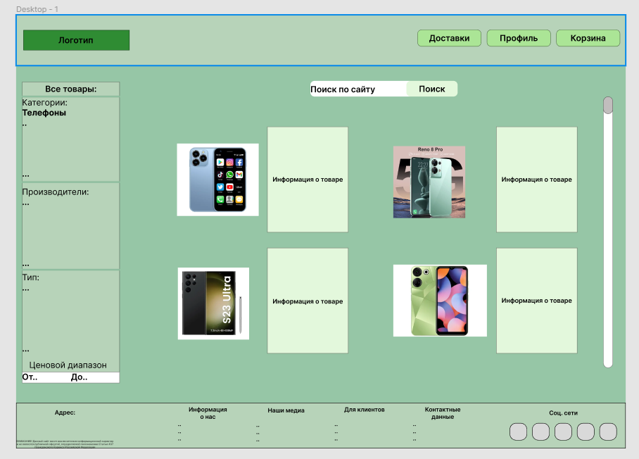

Рисунок 1 Главное окно

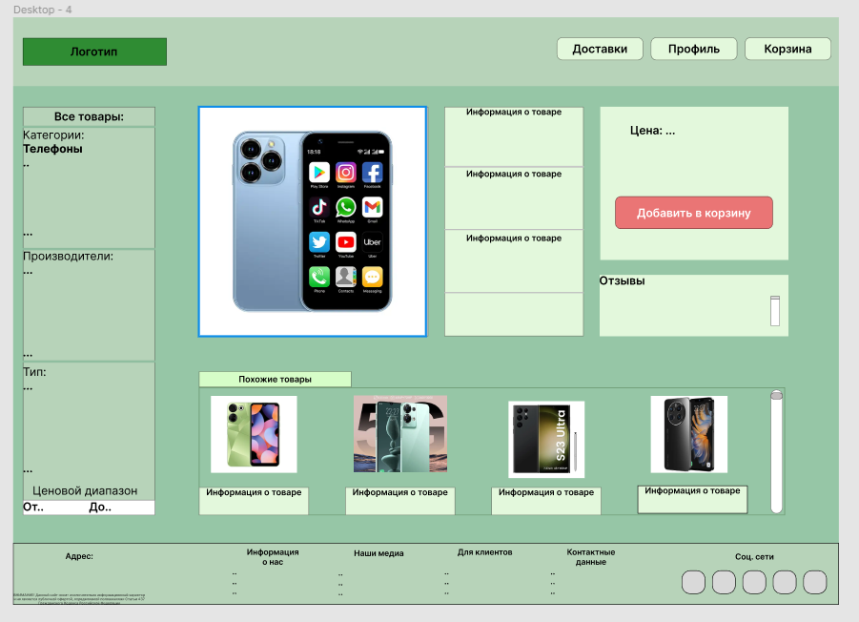

Рисунок 2 Окно выбранного товара

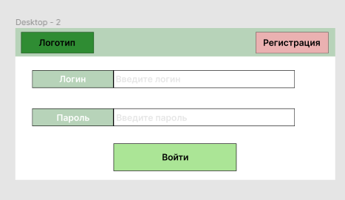

Рисунок 3 Окно авторизации

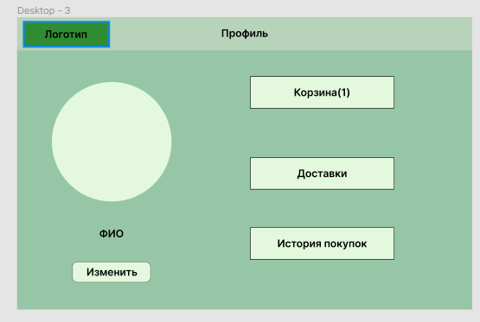

Рисунок 4 Окно профиля

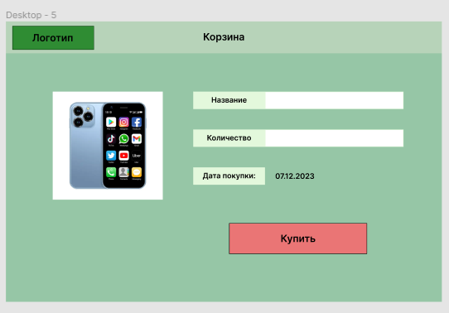

Рисунок 5 Окно корзины